VERIFICA di TELECOMUNICAZIONI classe ……….. (FILA 1)
Cognome ………………….. Nome ……………… Classe…………. data ……………
- Con quale formula si calcola la resistenza totale di tre resistenze in serie? Disegna il suo schema elettrico e calcola la resistenza totale supponendole tutte uguali a 1,5K Ohm, calcola la corrente elettrica su ogni resistenza e la corrente totale considerando la tensione di alimentazione V_{AL}=10 Volt. Quale è la potenza totale del circuito?
- Quale è la formula per calcolare la capacità totale di due condensatori in serie?
- Quale è la legge di carica di un condensatore?
- Supponendo di avere un condensatore di 1 mF e una resistenza di 3 KΩ quanto vale il tempo τ? e 5τ. A cosa servono queste costanti?
- Calcolare tutte le tensioni e le correnti del seguente circuito.
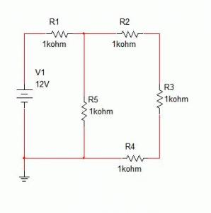___________________________________________________________________________
VERIFICA di TELECOMUNICAZIONI classe …………. (FILA 2)
Cognome ………………….. Nome ……………… Classe…………. data ……………
- Quale è la formula per calcolare la capacità totale di due condensatori in parallelo?
- Quale è la legge di scarica di un condensatore?
- Disegnare la legge di scarica di un condensatore per questi valori di tempo: t=0,1,2,3,4,5,00 supponendo τ=3, Vmax=1V.
- Disegnare lo schema elettrico con tre resistenze in parallelo. Calcolare la resistenza totale supponendo R1=1KΩ ,R2=2KΩ, R3= 3KΩ , calcolare la corrente totale e quella circolante su ogni resistenza supponendo V_{AL}=12V . Quale è la potenza totale del circuito.
- Calcolare tute le tensioni e tutte le correnti del seguente circuito.
